**Инструкция по выполнению домашнего задания**

1. Сделайте копию Шаблона для домашнего задания себе на Google Диск.
2. В названии файла введите корректное название лекции и вашу фамилию и имя.
3. Зайдите в «Настройки доступа» и выберите доступ «Просматривать могут все в Интернете, у кого есть эта ссылка».
4. Скопируйте текст задания в свой документ.
5. Выполните домашнее задание.
6. Для проверки домашнего задания преподавателем отправьте ссылку на ваш документ в личном кабинете.
7. Все вопросы задавайте в разделе «Вопросы по заданию» у вас в личном кабинете или в комментариях к вашему решению при сдаче домашнего задания.

# **Задание 1**

Измените команду ls /tmp /tmp1так, чтобы:

1. Результат работы (список файлов) для текущего запуска команды выводился в файл /tmp/file_list.
2. Ошибки для каждого запуска добавлялись в файл /tmp/file_errors.

Примечание к заданию:

1. Создавать /tmp1 не требуется. Директория должна отсутствовать для генерации вывода stderr.
2. Задание необходимо выполнить одной командой.

*В качестве решения пришлите полученную команду и скриншот терминала с выводом содержимого созданных файлов*

# **Решение 1**

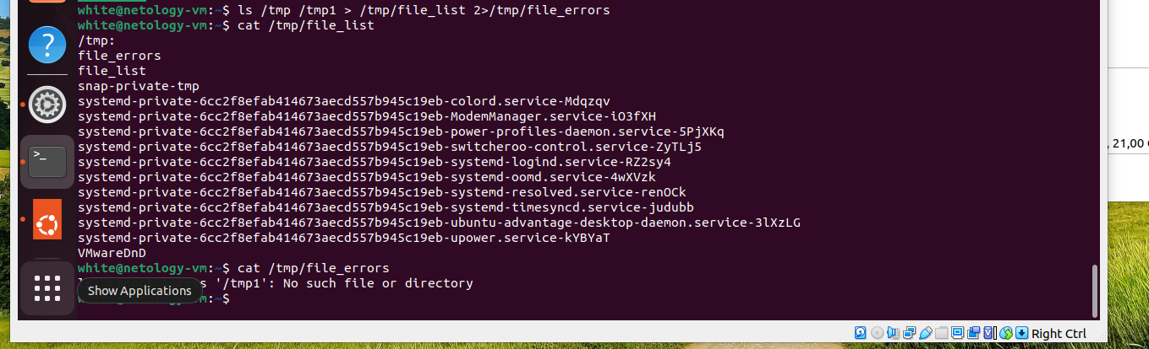

**#ls /tmp /tmp1 > /tmp/file_list 2>/tmp/file_errors**

# **Задание 2**

Напишите команду, которая выводит все запущенные процессы пользователя root в файл *"user_root_ps"*.

# **Решение 2**

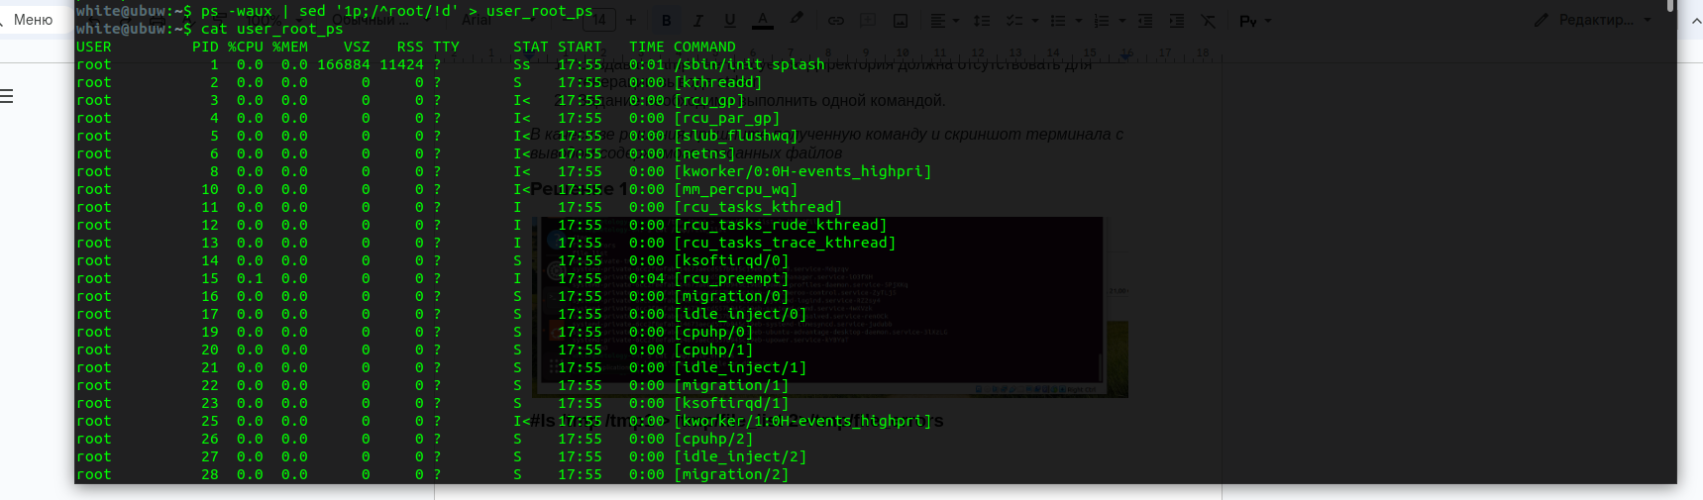

**ps -waux | sed '1p;/^root/!d' > user_root_ps**

**ps -waux | grep root > user_root_ps**

# **Задание 3**

Начинающий администратор захотел вывести все запущенные процессы пользователя с логином "2" в файл *"user_2_ps"*.

Для этого он набрал команду:

ps -U 2> user_2_ps

Затем, он аналогично повторил для пользователя с логином "5" вывод в файл "user_5_ps":

ps -U 5> user_5_ps

Вопрос:

Почему вывод этих команд и содержимое файлов сильно отличаются друг от друга? Как должны выглядеть правильные команды?

Примечание:

Если у вас в системе нет пользователей "2" и/или "5" (это нормальная ситуация), то утилита ps выводит только одну строку:

PID TTY TIME CMD

*Ответ приведите в виде снимка экрана с комментариями в свободной форме.*

# **Решение 3**

команда

ps -U 2> user_2_ps

аргумент ‘2>’ означает перенаправление вывода ошибок в файл user_2_ps при этом пропущен обязательный аргумент имя пользователя после флага -U

поэтому результат в файле user_2_ps это сообщение об ошибке, что пропущено имя пользователя

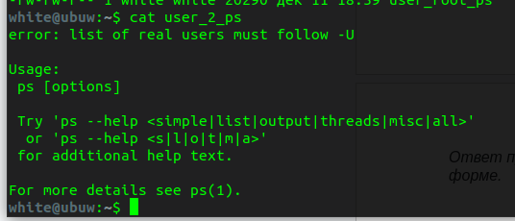

команда

ps -U 5> user_5_ps

ничего не перенаправляет в файл, а просто выводит сообщение что пропущен обязательный параметр имя пользователя

